Zajęcia korekcyjno- kompensacyjne- 1.03.2020
6-latki

Temat: Wiosenne porządki.- doskonalenie kompetencji matematycznych.
- Słuchanie piosenki „Kwiatki, bratki…”
https://www.youtube.com/watch?v=zhvQFI04CX8

- Dzieci oglądają ilustracje przedstawiające prace ogrodnika- opowiadają co przedstawia każda ilustracja.
- Zachęcam do podpisania ilustracji w odpowiedniej kolejności od 1 do 4 ( Załącznik numer 1)
- Rozwiązywanie zagadek o narzędziach ogrodnika:

Tym dziwnym pojazdem na jednym kole,
wozi ogrodnik narzędzia swoje- TACZKA

(Podział wyrazu taczka na głoski)

Na patyku zębów rządek,
Znają je na pewno dzieci.
Służą do równania grządek,
I uporządkowania śmieci- GRABIE
(Podział wyrazu grabie na głoski)
Zrobię dołek, zrobię rów,
to usypię kopczyk znów.
Chwyć mnie mocno, oprzyj nogę,
cały ogród skopać mogę.- ŁOPATA

(Podział wyrazu łopata na głoski)

- Dopasowywanie wyrazów do obrazków. (Załącznik nr 2)
Załącznik nr 1
Ponumeruj w odpowiedniej kolejności.
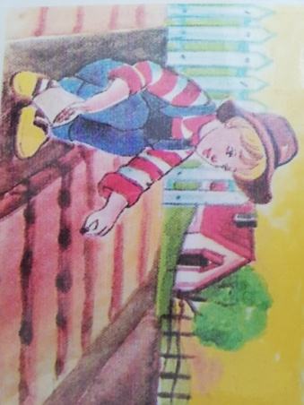
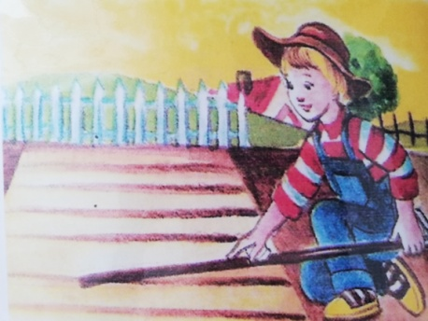

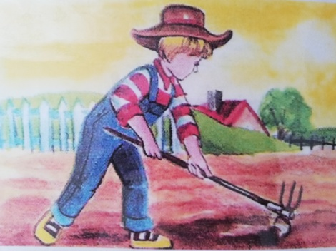

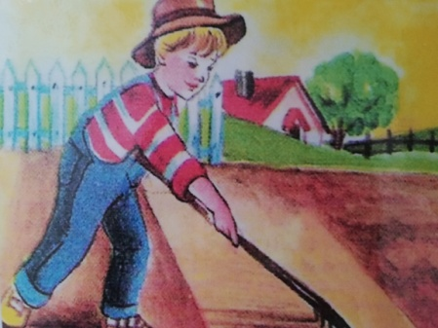

Załącznik nr 2

Połącz wyraz z obrazkiem.

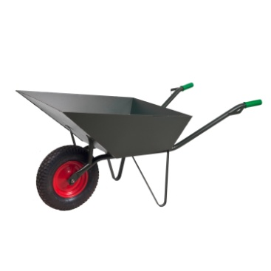
grabki
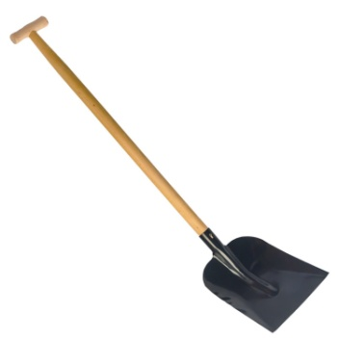

konewka

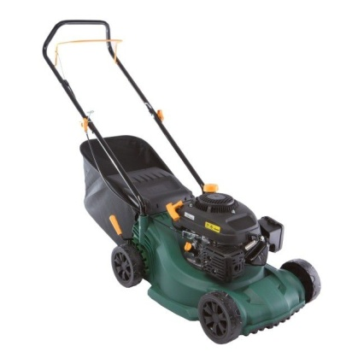
taczka
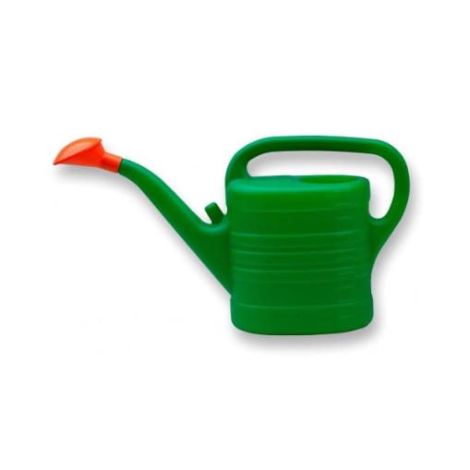

łopata

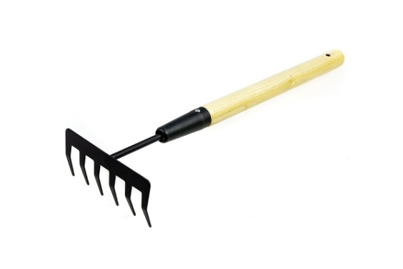
kosiarka

